AstroStream
Tipo de arquitectura:
Microservicios debido a que la plataforma necesita soporta millones de usuarios simultáneos, soportar el trafico masivo de datos, mantener su funcionamiento cuando se realizan actualizaciones en este, por tales motivos la arquitectura de microservicios es una opción muy viable debido a el comportamiento que tiene, ya que permite crear servicios individuales ligeramente vinculados entre sí, esto permitirá realizar actualizaciones a un componente si afectar el funcionamiento de los demás

Ventajas y desventajas:
La arquitectura de microservicios tiene varias ventajas, como la escalabilidad independiente, la facilidad de despliegue y la resiliencia, ya que los fallos en un microservicio no afectan al sistema completo. Además, permite el uso de diferentes tecnologías en cada servicio y mejora el ciclo de desarrollo y mantenimiento.
Sin embargo, presenta desventajas como una mayor complejidad operativa, comunicación más complicada entre servicios, gestión de datos distribuida, y costos adicionales de infraestructura.

Diagrama de funcionamiento:
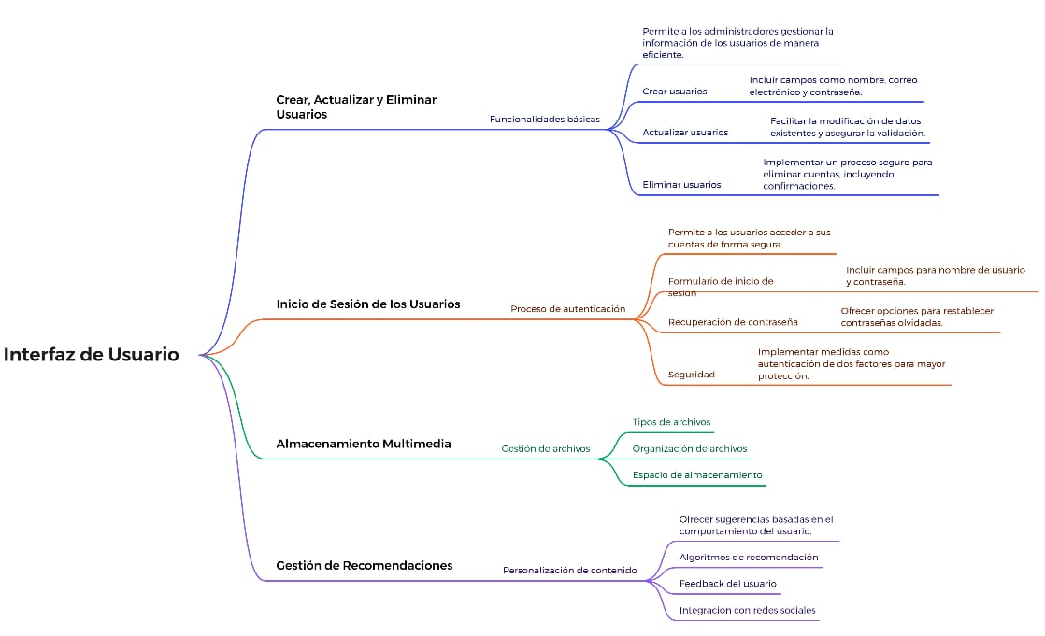
Tecnologías para implementar:
Entre los lenguajes a implementar se encuentra Java, que se utilizará para el desarrollo de los microservicios en el back-end. Para la creación de la interfaz de usuario, se emplearán React Native y JavaScript, mientras que HTML y CSS serán utilizados para el diseño y estilización de la página web. Finalmente, MySQL será la base de datos encargada del almacenamiento de la información del sistema.

Plan de trabajo:
Para el desarrollo efectivo de este proyecto se utilizará una metodología ágil. SCRUM permitirá organizar el trabajo en sprints, facilitando entregas continuas de valor, fomentar la colaboración entre el equipo mediante reuniones diarias y permitir ajustes rápidos basados en la retroalimentación del cliente, asegurando un desarrollo flexible y eficiente. Roles para desempeñar:
Product Owner :
- Tareas: Define los requisitos y prioriza el backlog de microservicios
Scrum Master:
- Tareas: Facilita los eventos Scrum y elimina impedimentos para que el equipo se mantenga enfocado.
Equipo de Desarrollo:
- Desarrolladores Backend: Implementan de los microservicios.
- Desarrolladores Frontend: Crean interfaces que interactúan con los microservicios.
- Arquitecto de Software: Diseña la estructura de los microservicios y su integración.

